王湘蕓 4A070056 | 商業美學與文創藝術  企管三甲 4A070056 王湘蕓  1.一張你覺得本次活動最感人或最美或最有意義的人事物照片，並附說明。  說明：  這棟國立台灣文學館充斥著許多人的共同回憶與故事，就因為它具有歷史性的紀念價值，也因為有著大家難以忘懷的過往記憶，所以他們決定將這些傳統文學和刻骨銘心的故事繼續保存與傳承，願意全心全意為文學館付出，並到文學館當志工，跟經過此地不管是異鄉或是同鄉的人們分享著他們對這塊土地的熱愛與回憶，也許回憶中帶點苦澀，但從苦澀中才能嚐出她的甜美，不管時間如何改變，他們對這片土地的熱愛永不改變。  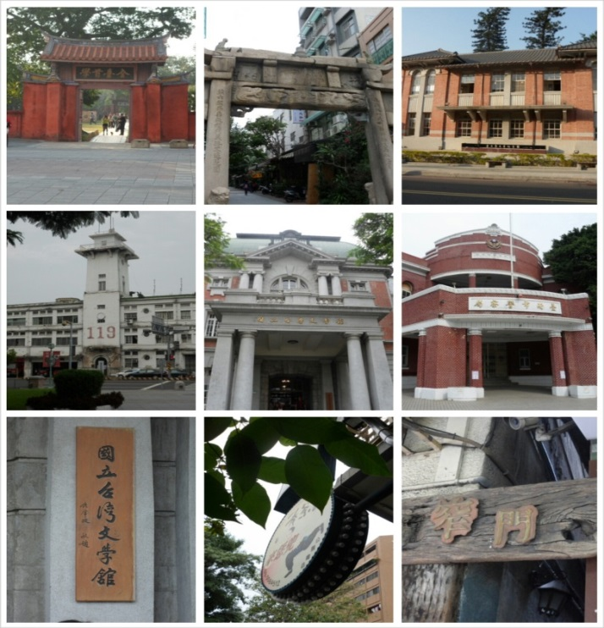  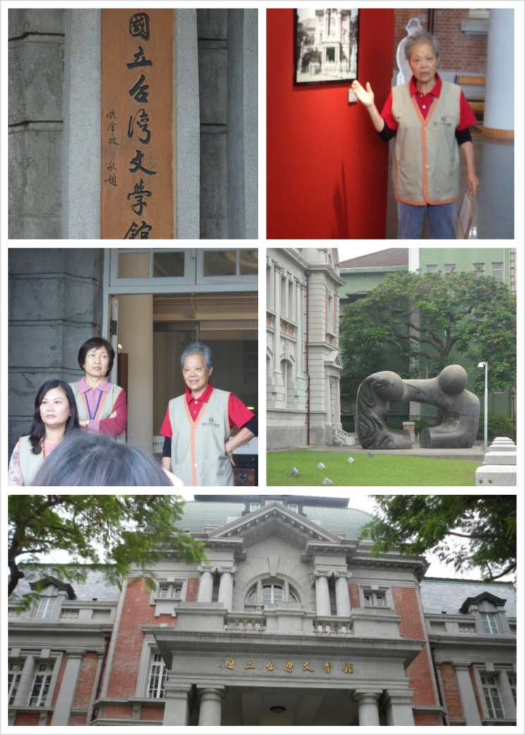  2. 一張你覺得可以開發成文創商品的物件、場景、人物等照片，並附說明可以開發成什麼文創產物。  說明：  我覺得可以開發成模型、代表性公仔或玩偶、小飾品(鑰匙圈、小吊飾)、小冊子、明信片、轉印商品(馬克杯、T-shit、手機殼、包包、文具用品)…等等，不僅僅可以保留傳統文化特色又可以吸引時下年輕人的目光與喜愛，讓傳統文創商品可以流傳。  3.數張照片(至少3張)，說明你對台文館與孔廟文化園區整體的概念與看法。  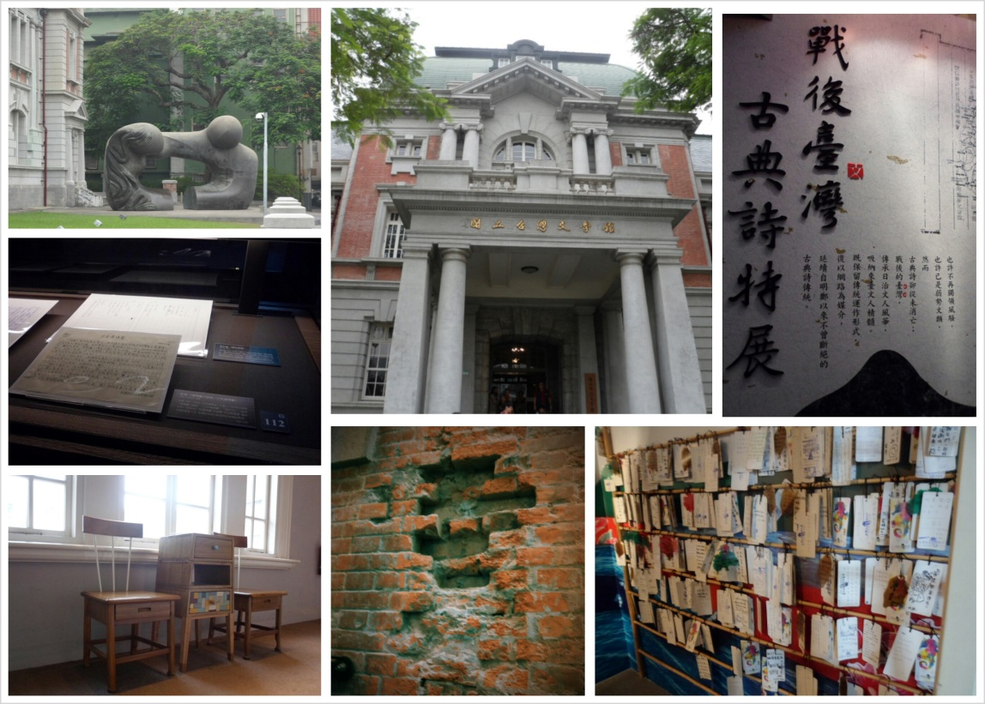  (1)國立台灣文學館  敘說台南的變化與故事，文學館裡頭蘊藏著許多文學的寶物，也留下很多斑駁的遺跡，每個角落都有一個屬於他不為人知的故事，而每個故事都有著值得大家去細細品嘗與探討。  (2)孔廟  充滿古色古香，非常的莊重與嚴肅的地方，不由得連人都變得謹慎起來，就好像自己身處在那個時空背景的感覺，感覺自己正在體驗孔夫子的諄諄教誨阿！  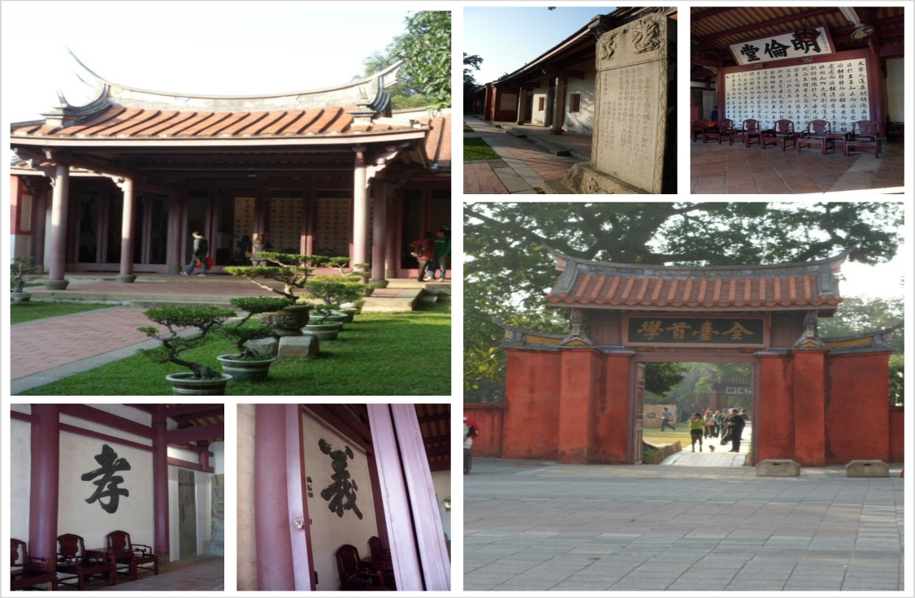  (3)孔廟魅力商圈  帶動孔廟附近的觀光與人潮，裡頭是一條充滿魅力與現代與傳統相互時空交錯而成的商圈街道，很適合不同年代的人一同細細品嘗這條街的特色與創意。  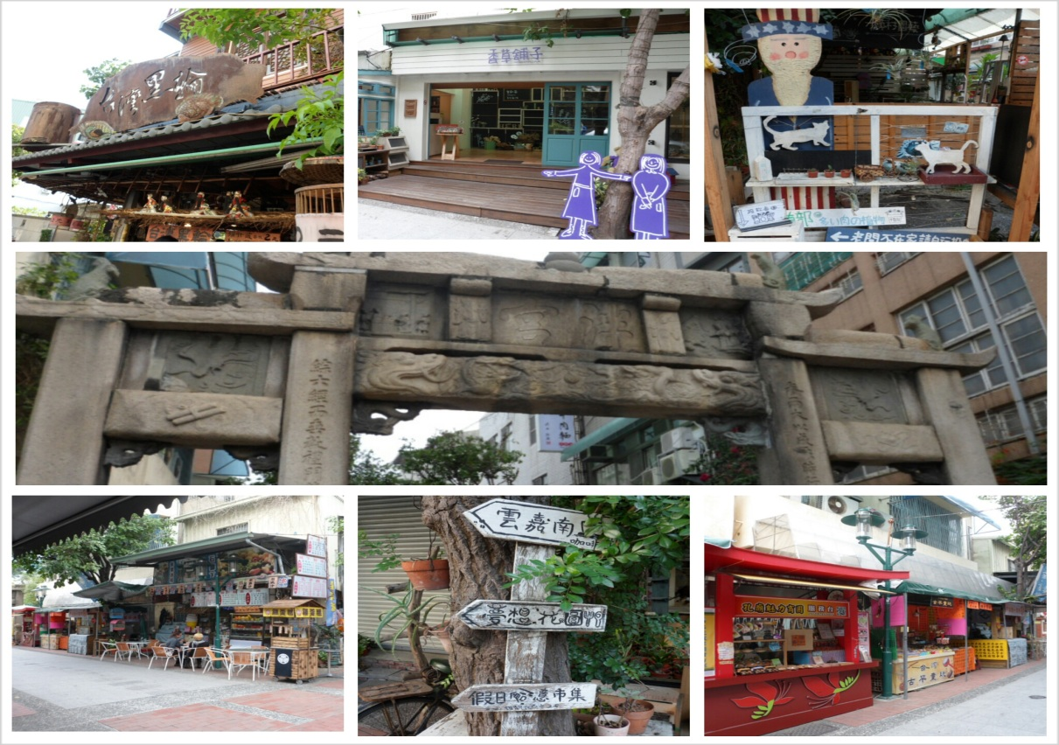  整體概念與看法：  走在台南的路上讓人聯想到的第一印象就是古色古香的建築與道道地地的人情味，在台文館與孔廟附近也不例外，台文館給人的感覺就是一棟充滿歐式風格的建築，沒想到裡頭卻暗藏了許多傳統的文物與古老的故事，孔廟給人一股莊嚴的感覺，當地為了吸引現代的年輕人共同傳承傳統文化，故把傳統和現代相結合帶動當地的觀光與商機。  4.整體參觀活動的心得，至少200字。  這一趟國立台灣文學館與孔廟的知性文學之旅，讓我再次體會到每片土地都是一個故事的開啟，每一個人物都是這段故事中最好的詮釋，也讓我想起文學家葉石濤曾說：「沒有土地，哪有文學。」沒有這片土地的孕育哪來後人創造出最好的文學作品呢？  故我重拾我的行囊帶著可以記錄回憶的相機再次踏上這塊土地的文化之旅，再次體會傳統與現代的時空交錯與幻化，讓我用雙腳踏實地走在這片土地，走在這裡我看見歲月的痕跡，走在這裡我接受歷史的洗禮，走在這裡我品味人情的心意，走在這裡我聽到喃喃細語的回憶，能再次踏上文學與文化相織的旅程是我的榮幸，而每趟旅程都有他存在的意義。

林妍婷 4A070047 | 台文館&孔廟化園區 參訪  - 一張你覺得本次活動最感人或最美或最有意義的 人事物照片，並附說明。  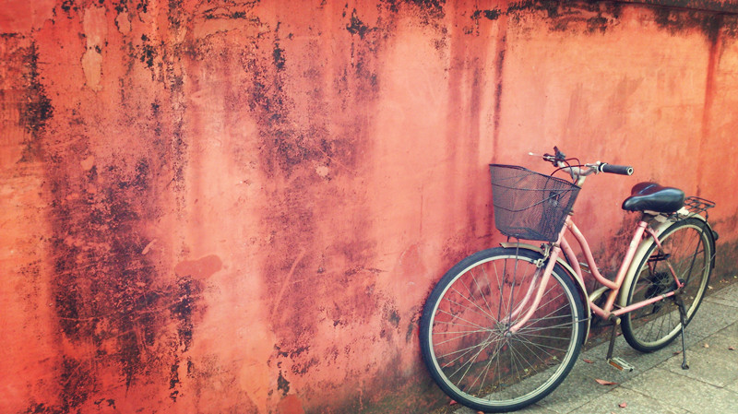  腳踏車倚靠在斑駁的紅牆上，就像彼此在傾訴著，三百多年前孔廟的興盛，如今因為年代的久遠，紅牆經過歷史洗禮而留下不只痕跡，也為世人訴說當年的故事，人們對它的景仰也深深刻印在心中，這樣的紅色在夕陽底下更具味道，也展現更有魅力的一面，所以我非常喜歡這張照片。  2. 一張你覺得可以開發成文創商品的物件、場景、人物等照片，並附說明可以  開發成什麼文創產物。  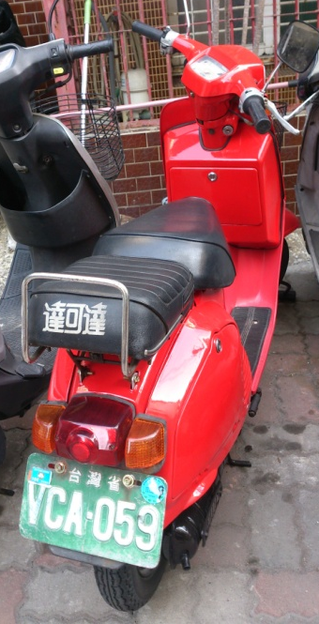  隱藏在巷弄間的古董機車，達可達是二次大戰後由義大利Vespa帶動流行起來的交通工具，副古的造型和搶眼的顏色，可以結合行動電源、USB、抱枕等，回想到當年初戀側坐在機車後面，那種回憶的感覺。  - 數張照片(至少3張)，說明你對台文館與孔廟文化園區整體的概念與看法  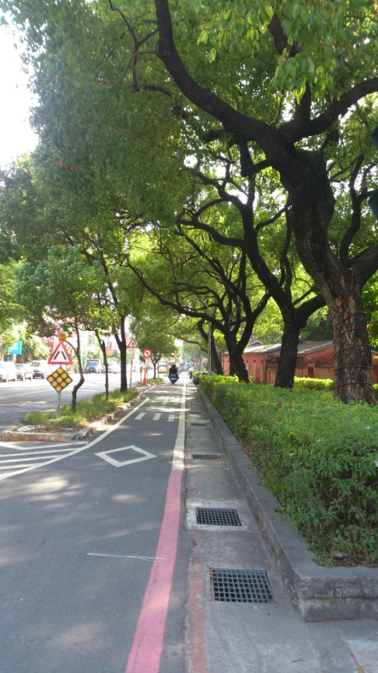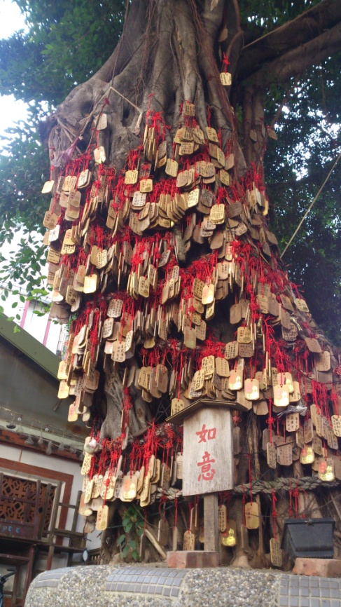  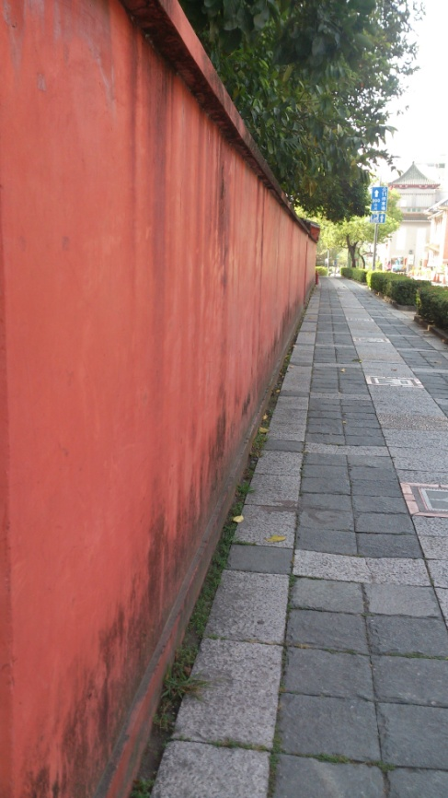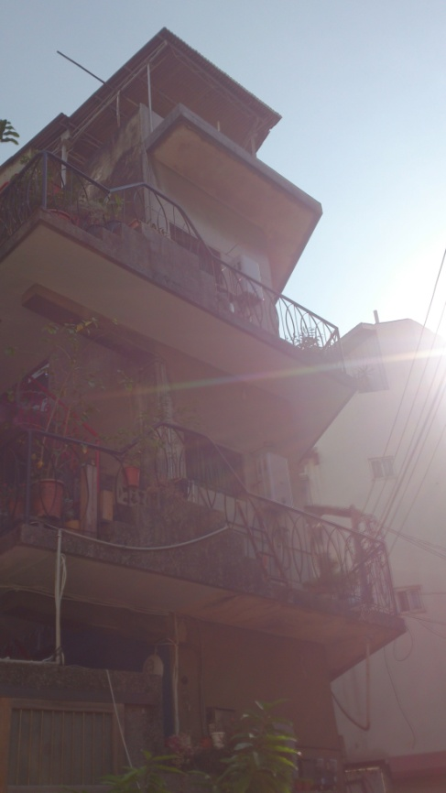  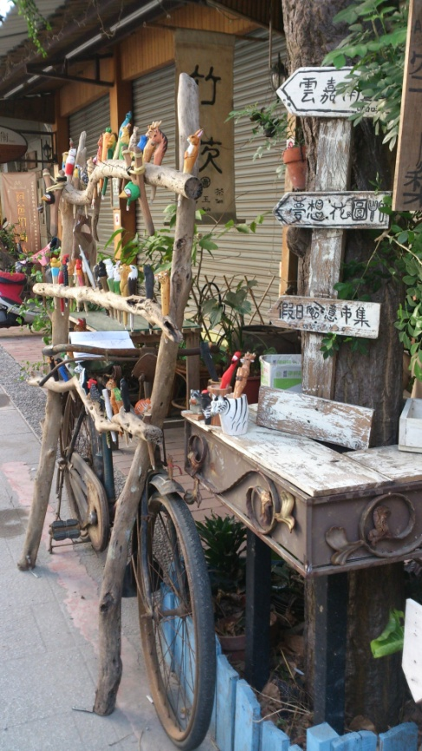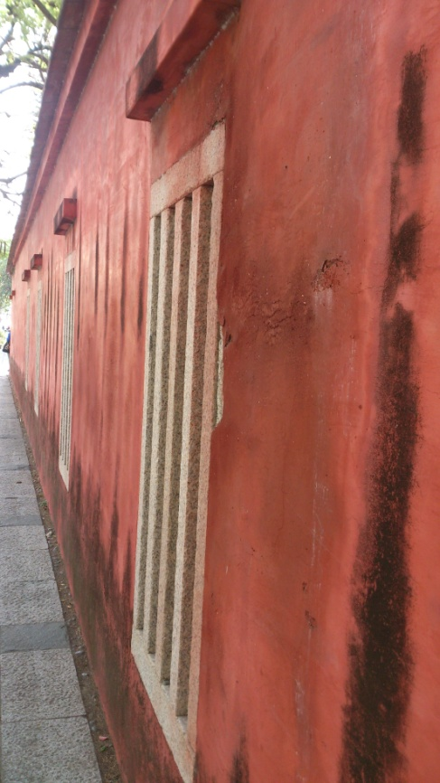  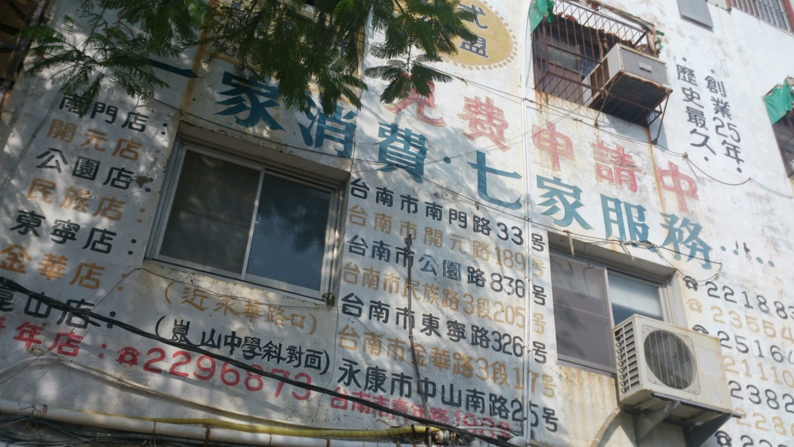  非常喜歡孔廟周遭的蜿蜒巷弄，裡面處處是驚喜，不管是路道旁的樹，還是紅色的牆，讓人渾身都放鬆了下來，也很喜歡路邊的攤販，最後一張是無意間看到的牆壁，早期的廣告招牌都會以油漆的方式，塗鴉在牆上，凸顯出工人的純熟手藝，復古又可愛讓我非常喜歡。  4.整體參觀活動的心得，至少200字。  以前都是以觀光客的角度，匆促的吃美食拍拍古蹟的方式逛街，這次放慢步伐，仔細的觀察周邊的風景，走進各個小巷弄就像尋寶一樣，挖掘許多隱藏店家，也發現越來越多年輕人開發復古老屋成新興地點，其中，最喜歡的是孔廟前的小巷子，樹木在道路兩旁佇立，環境顯得特別清幽，廟宇前的樹木上還掛滿了許願牌，當天也陽光也非常和諧，溫暖的照耀巷弄，很多攤販都以木製的招牌，別具古色古香的特色，這次以不同的方式重新認識了臺南，也更喜歡街道的細膩，很開心遠足踏青的感覺，希望之後能挖掘更多臺南街道。

蔡孟均 4A070134 | 1.一張你覺得本次活動最感人或最美或最有意義的 人事物照片，並附說明。  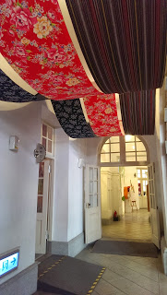  天花板上的花布，融合了台灣三個不同族群的特色  雖然內含不同文化，搭配在一起卻有意想不到的衝突美。  2. 一張你覺得可以開發成文創商品的物件、場景、人物等照片，並附說明可以  開發成什麼文創產物。  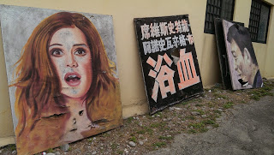  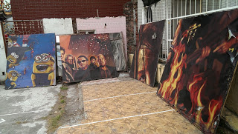  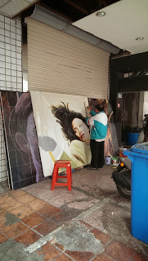  手工繪製電影看板，在現在這個時代已經很少很少了，  而全美戲院決定逆向操作，堅持聘請61歲的師傅顏振發手工繪製看板，  參訪當天我們剛好看到顏師傅在作畫，那個畫板比他本人還高！  這讓我想到，這個部分也可以是文創的一部份，  畢竟這樣有復古味的看板已經很少有了。  這些看板在電影展期過後收集起來，過一段時間一次展出，會是不錯的展覽。  3.數張照片(至少3張)，說明你對台文館與孔廟文化園區整體的概念與看法  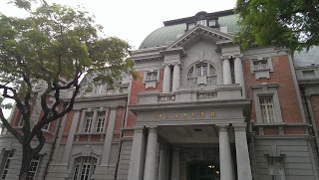  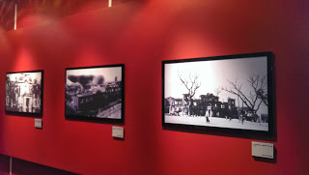  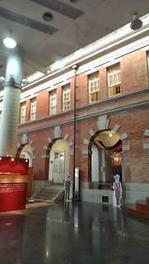  台文館保存了很多古早的房子的樣子，窗戶、水管、磚牆、屋頂全部都有古早味。  裡面的展覽訴說著時代的變遷與文化的改革，讓人想一探究竟。  附近孔廟文化園區也保留了許多文化遺產，在那附近隨便逛都可以看到百年以上的房屋，很吸引人。  老屋不但美，而且不偷工減料，所以屹立不搖，令人佩服。  4.整體參觀活動的心得，至少200字。  在這次參訪之前，我不知道經過這裡多少次了，  以前只想說怎麼有那麼酷的房子在這裡，但也不知道那是什麼東西。  這次認真看看，才發現這裡好美！那個屋頂跟老虎窗，簡直美翻。  但因為這裡有被炸過，所以有翻新，看起來比較沒有舊舊的味道。  我真的很喜歡舊舊的房子，喜歡老老的東西，  感覺它們有一段不為人知的過去，讓我好奇。  台南還有很多老房子，有空一定去看看，才不枉費來台南讀書。

蔡宇軒 4A070043 | 台文館&孔廟文化園區  -個人作業  指導老師：蕭百芳  學生：4A070043 蔡宇軒  - 最有意義照片  - 文創商品  - 台文館與孔廟文化園區整體概念與看法  - 心得(兩百字)  商業美學真的讓我了解很多關於藝術的知識，從之前的神農街到這次的台文館與孔廟文化園區，我們可以看到過去，看到歷史的足跡，同時也可以看到古人留下的語言，或許我們現在鮮少用文言文去表達某一件事情，但這都是祖先留下寶貴的知識。  身為從外地到台南唸書的莘莘學子，適時地了解台南的文化也是必須的，從大一至今已經兩年接近三年，每當經過孔廟或台文館都會不禁想要停下腳步，走進屬於台灣的歷史時空，走進屬於我們共同的古蹟，走進淨化我們的心靈之旅，有機會我也會帶父母親來台南一日遊，希望讓更多的親人認識台南的美、台南的好，藉由體驗式行銷走進屬於我們的土地。
  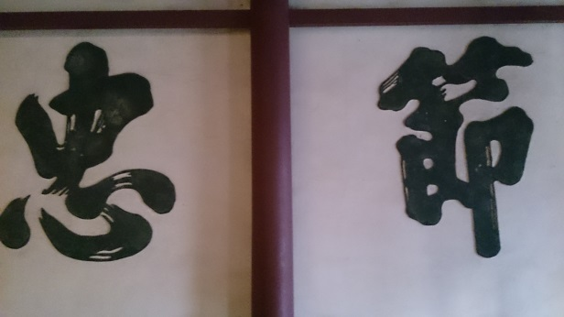  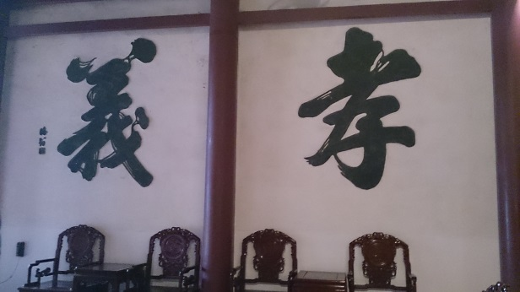 | 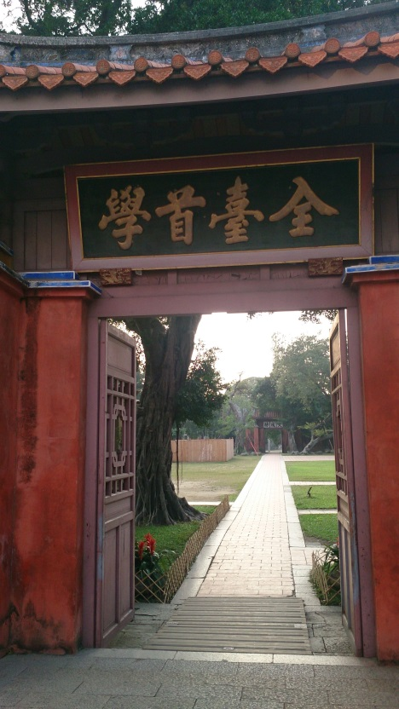
  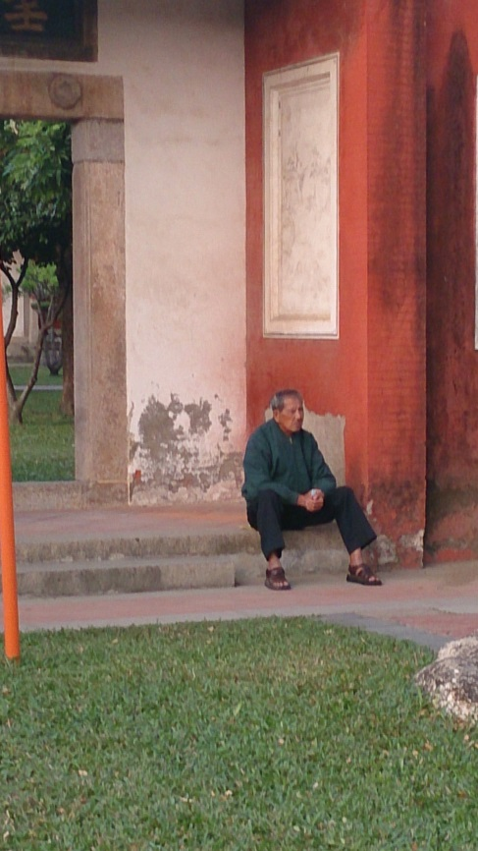 | 很意想不到的我竟然會隨手拍這一張照片，孔廟的入德之門，踏出門口的那一步，發現一有位老先生坐在右側的階梯上，看起來雖然不以為意，但是不知道為何，他的身形與外貌卻與這古老建築合而為一，從他的眼神與頭髮可以看出歲月的痕跡，看他坐在階梯上的樣子，彷彿是在等待，等待從他人生中的最愛；等待春暖花開的季節；等待走過的素人能給她最溫暖的微笑。
  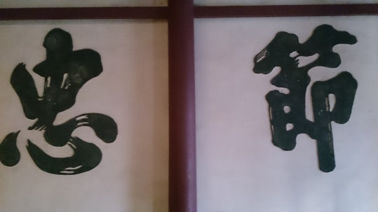 | 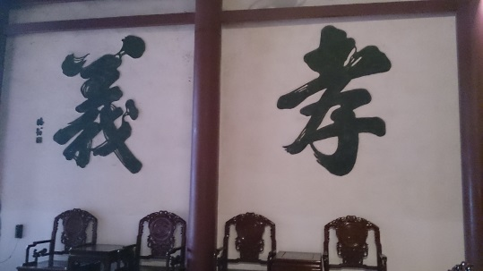
  我們可以針對忠節義孝去做延伸發想，忠節義孝我們可以選用岳飛作為主軸，做岳飛的2D平板圖示吊飾，正面為岳飛可愛圖案，與孔廟的禮門做結合，旁邊再加上忠節義孝關鍵字。
  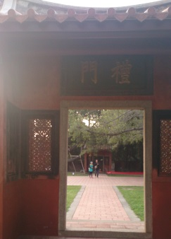+=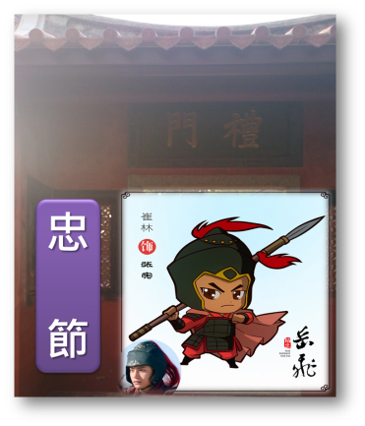
  +=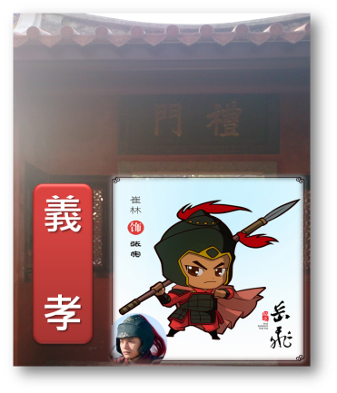
  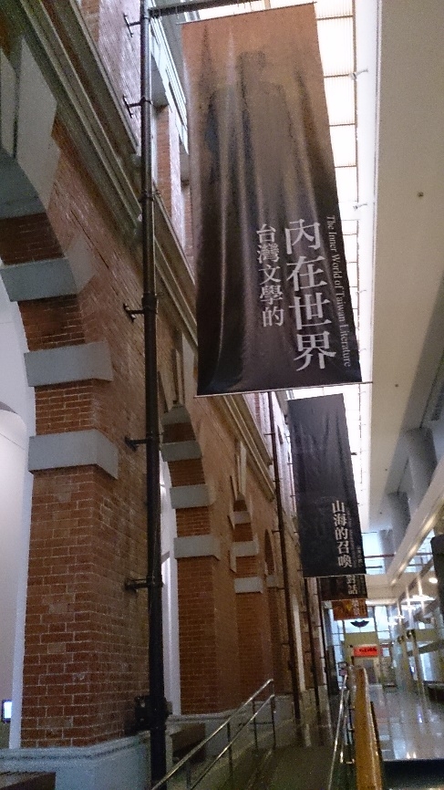 | 此為台文館內部建築，走進台文館裡面有滿滿的文藝氣息，旁邊的古蹟式建築，彷彿踏入過去的日式時代，且旗子上還有這次展覽的主題，可讓我們充分抓到重點，此外這一條路太空曠，路上放置日式時代的裝飾品，點綴道路，這樣會更有味道。
  此為出土遺物保存與處理的相關保存方式，這裡講的主要是木頭的保持，剛出土的木頭也會受到空氣的影響氧化，且容易脆化，因此需要特別的方式保持，我覺得這樣的一個主題，真的很適合一般大眾去了解，因為這種知識在平常的日常生活中，不容易取得，那也經由這種專業的保護與處理，能夠使我們保存具有歷史性的文物，保存歷史。 | 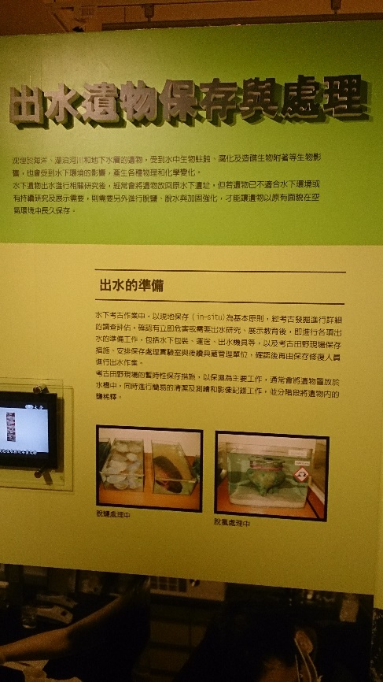
  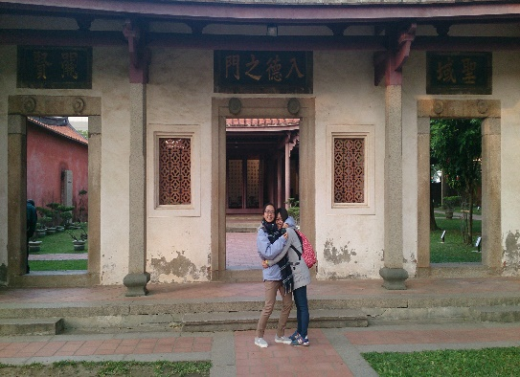 | 此為全台首學-孔廟，進到孔廟哩，充滿歷史的痕跡，同時也讓我看到屬於儒家的文化，踏進入德之門，像是進入古代漫遊，木椅與文言文讓我上了一課，坐在椅子上感覺自己老了十歲，成熟了許多，或許這也是人生不同的體驗，推薦大家有空來孔廟逛逛唷，每一此漫遊都是不同的人生體驗。

王詩晴 4A070040 | 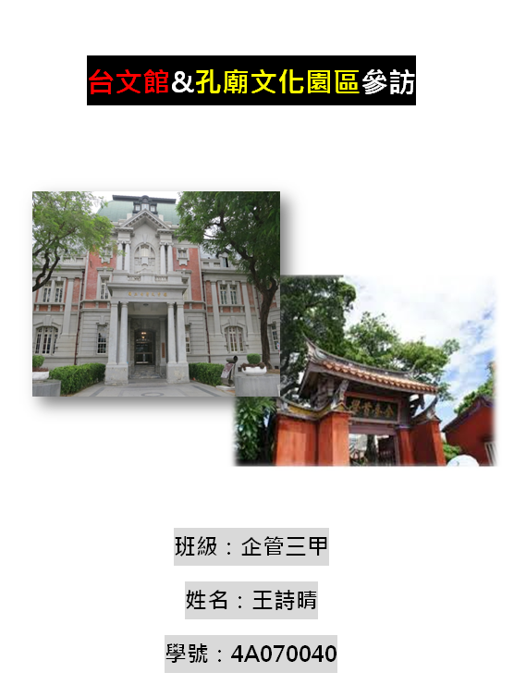  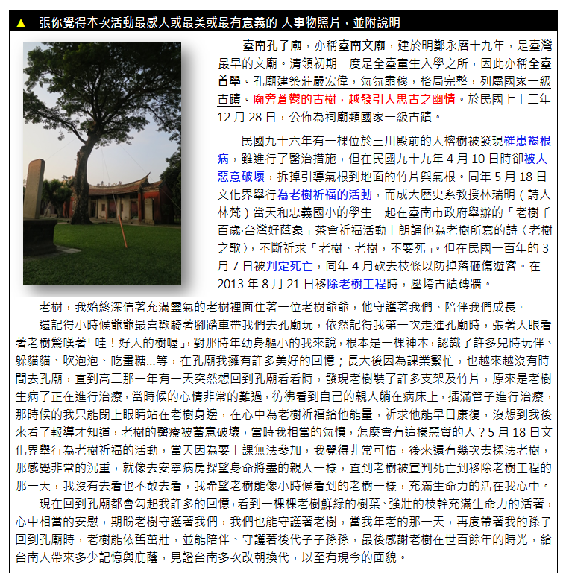  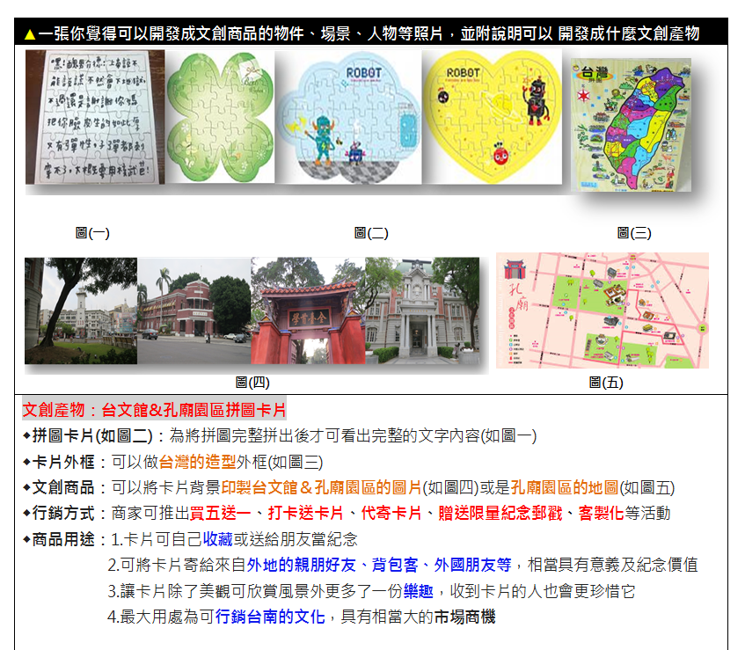  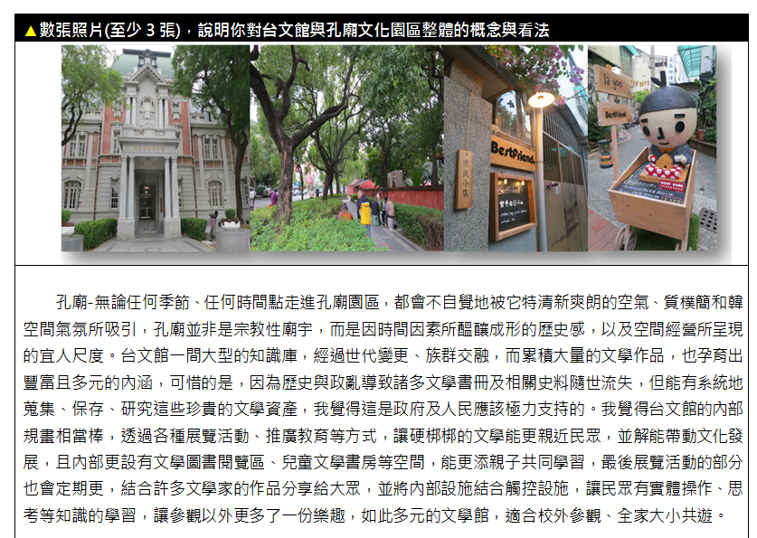  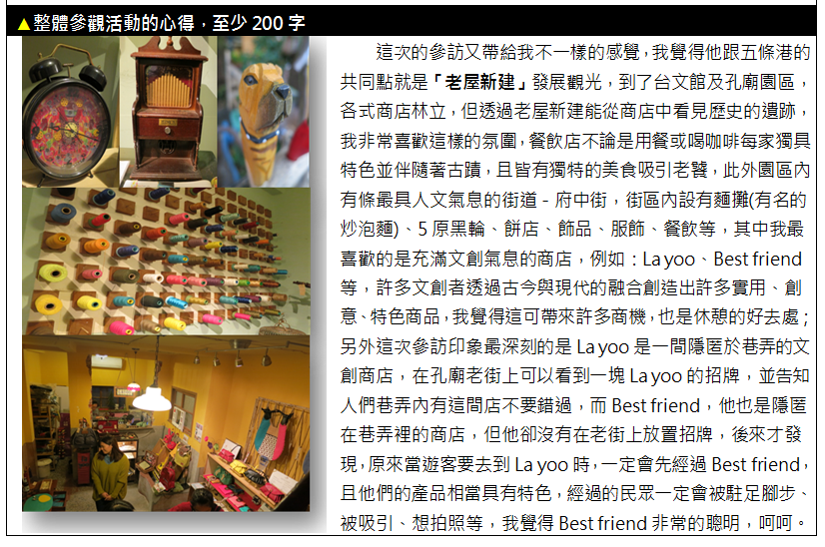

簡奕琦 4A070039 | 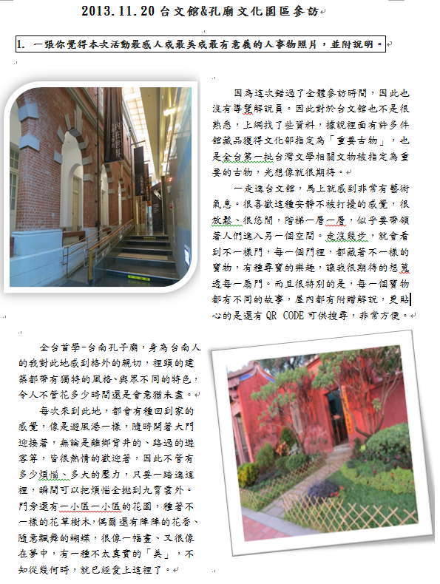  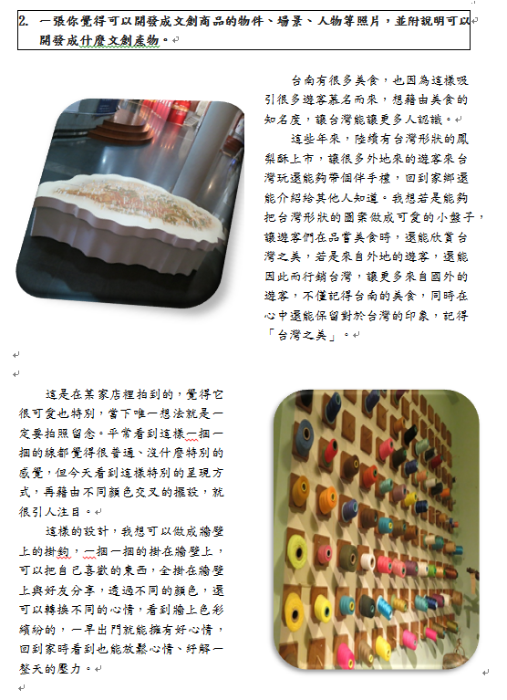  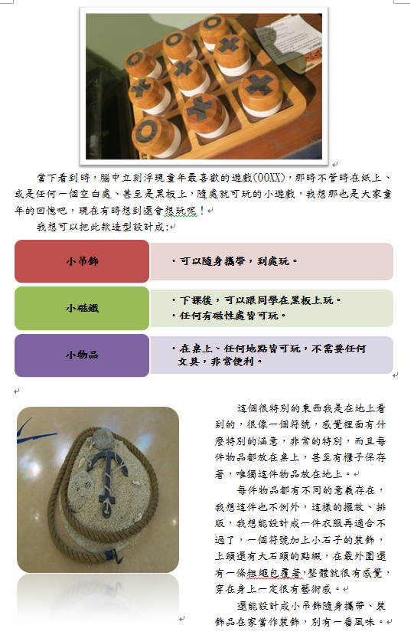  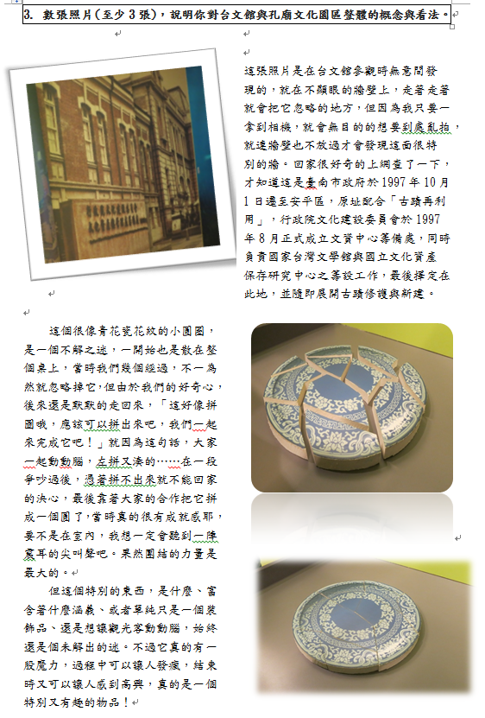  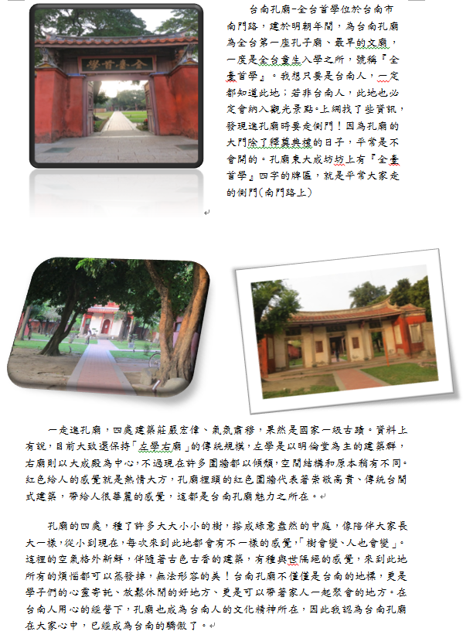  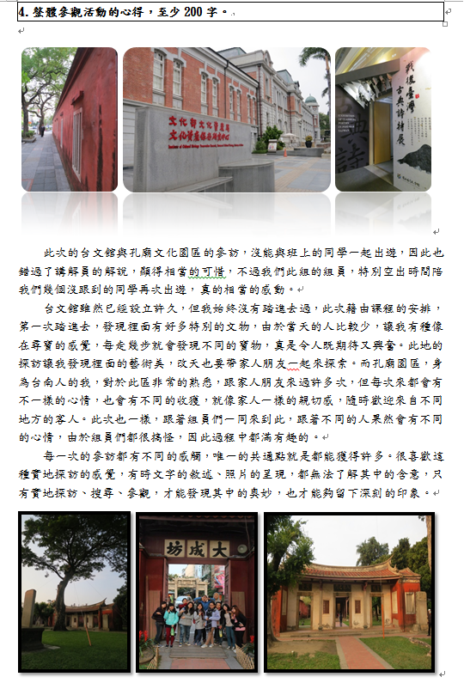

陳姿穎 4A00H020 | 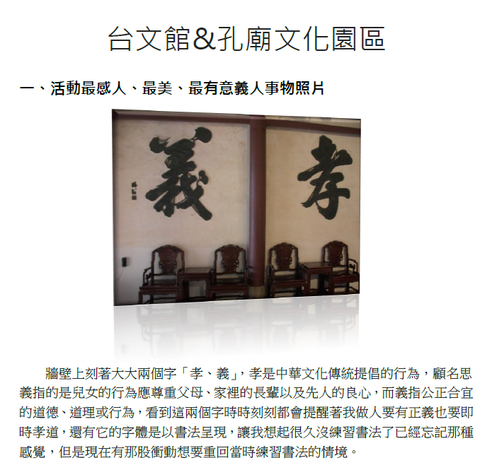  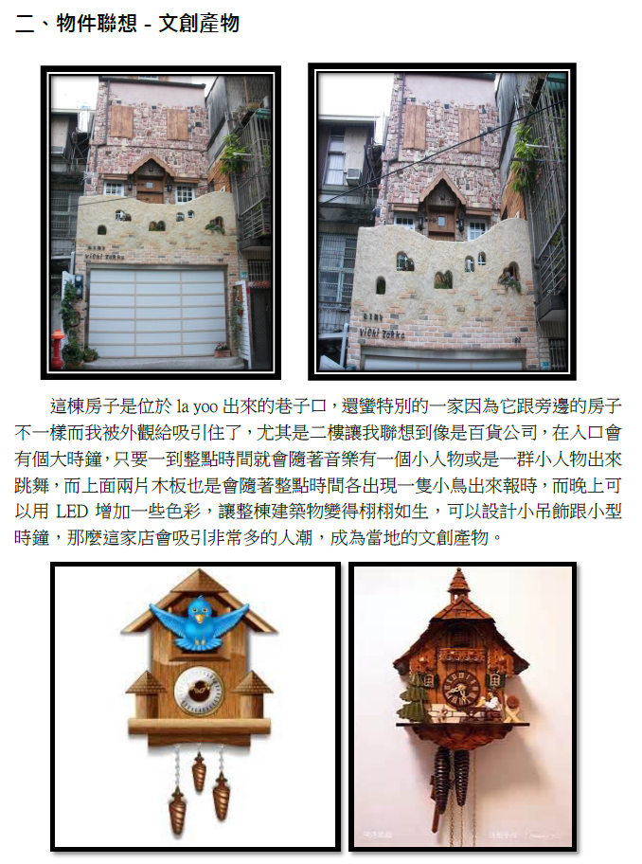    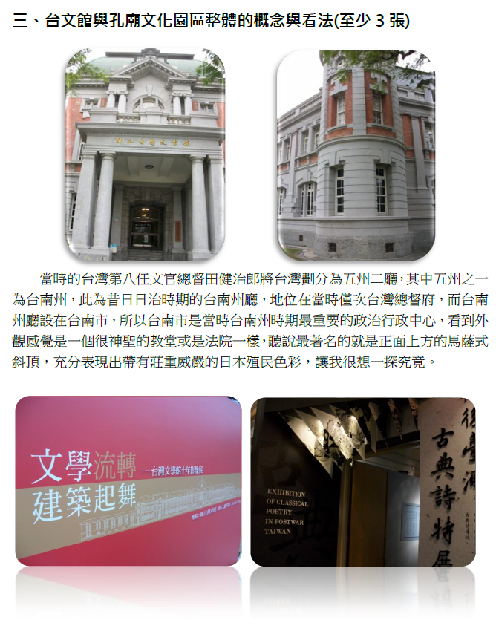  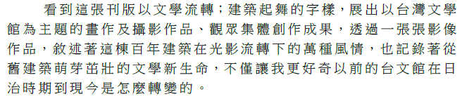  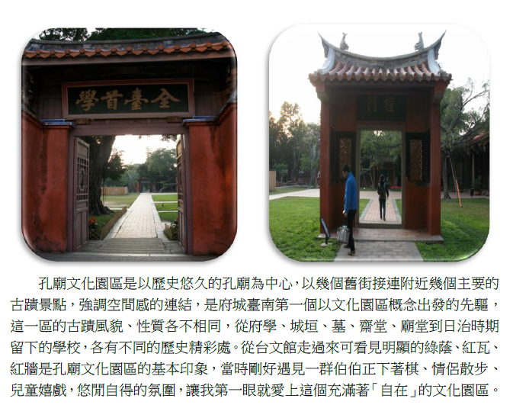  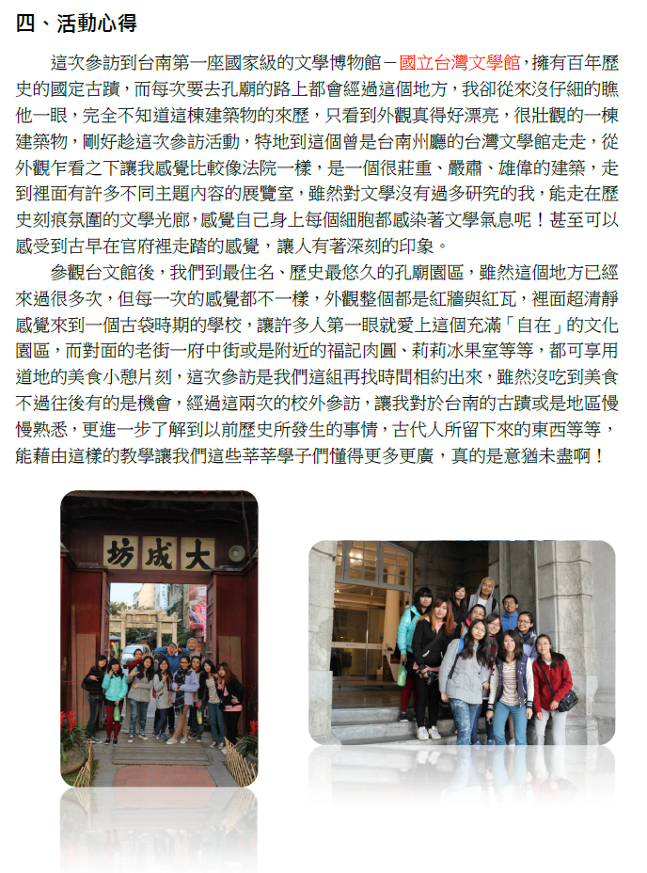

吳德貞 4A070088 | 